**Tema 2**

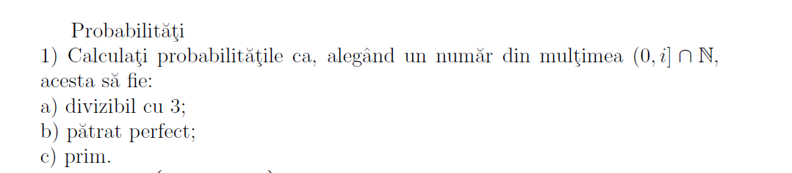Pentru rezolvarea temei am considerat i = 108.

1. Probabiliatea ca alegand un numar din multimea (0, 108] ∩ N = {1, 2, 3, 4, …, 108} acesta sa fie:
2. divizibil cu 3

Numarul de numere divizibile cu 3 din multimea data este [108/3] = 36. Deci proabilitatea este egala cu p = = = .

1. patrat perfect

Numarul de numere patrate perfecte din multimea data este 10 (12, 22, 32, …, 102).

Probabiliatatea este egala cu p = = = .

1. prim

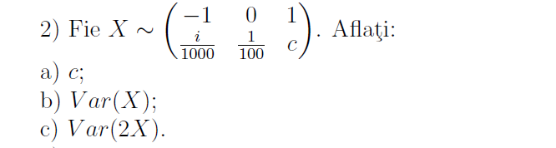Numarul de numere prime din multimea data este 28 (2, 3, 5, 7, 11, 13, 17, 19, 23, 29, 31, 37, 41, 43, 47, 53, 59, 61, 67, 71, 73, 79, 83, 89, 97, 101, 103, 107). Probabilitatea este egala cu p = = = .

1. Rescriem repartitia lui X pentru i = 108: X ~
2. Stim ca suma tuturor probabilitator este 1 => + + c = 1 => c = 1 - - => c = => c = =
3. Var(X) = E((X- µ)2), unde µ = E(X)

µ = E(X) = -1 * + 0 * + 1 * = - + = - + =

|  |  |  |  |
| --- | --- | --- | --- |
| Valoarea X | -1 | 0 | 1 |
| p(X) |  |  |  |
| (X - )2 | (-1 - )2 = 2 | ( )2 | (1- )2 = 2 |

Var(X) = * 2 + * 2 + * 2 =

1. 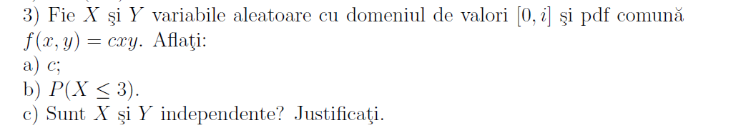Var(2X) = 22Var(X) = 4 Var(X) = 4 * =
2. Domeniul de valori = [0, 108]
3. = 1 <=> c y dy = 1 <=> c y dy = 1 <=>

5832c <=> 58322 c = 1 <=> c =

1. P(X <= 3) = xy dx dy = y dy = y dy = = =
2. fX(X) = xy dy = x = x = x

fY(Y) = xy dx = y = y = y

pdf(X, Y) = fX(X) fY(Y) => X si Y sunt independente